**Как оформить заявку в приложении** **ЗАО «Банк «Решение»** **Мобильный Банк**

После выбора товара или услуги и заведении заявки Партнером Банка в ПО, зайдите в приложение Мобильный Банк ЗАО «Банк «Решение» (- далее по тексту МБ):

1. На главной странице МБ, выберите вкладку «Кредиты».

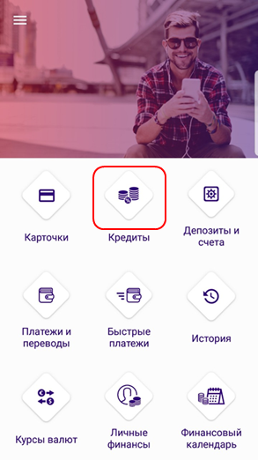

1. В появившемся окне нажмите «+».

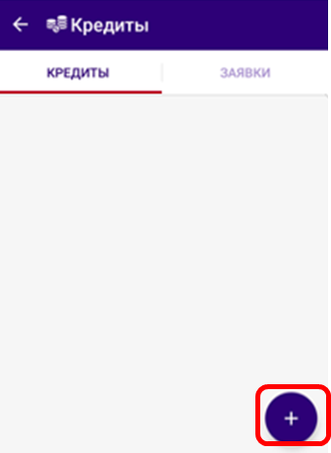

Пройдите идентификацию в МСИ

Введите в соответствующие поля Ваш идентификационный (личный номер из документа, удостоверяющего личность (паспорт или иной документ)) и номер мобильного телефона. На указанный телефонный номер придет одноразовый пароль. Нажмите кнопку «Войти».

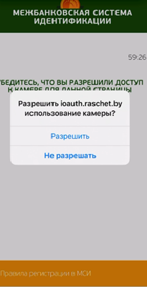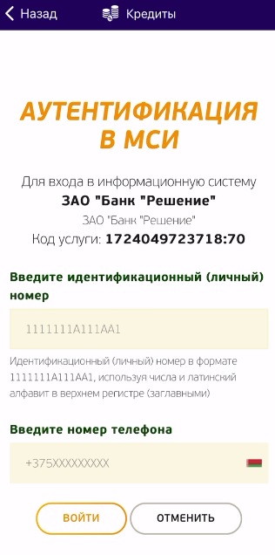

Разрешите использование камеры (проведение идентификации по биометрии).

Нажмите «Войти» и сделайте фото (согласно рекомендациям).

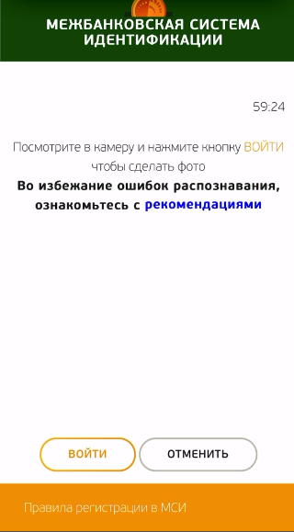

1. Выберите вкладку «Товарный кредит».

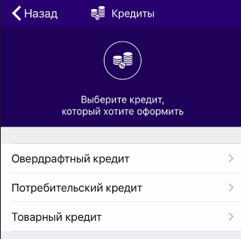

1. В открывшемся окне появится информация по заявке: номер заявки, дата регистрации, вид кредита, сумма кредита и срок кредита. Если вся информация указана верно, подтвердите номер заявки, поставив соответствующую отметку в чекбоксе с номером заявки и нажмите кнопку «Далее».

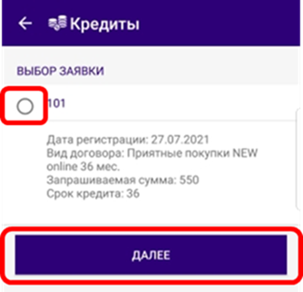

1. В открывшемся окне появится информация по Вашей заявке в развернутом виде. Проверьте отображенную в заявке информацию и нажмите кнопку «Далее».

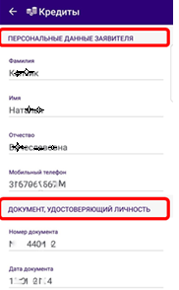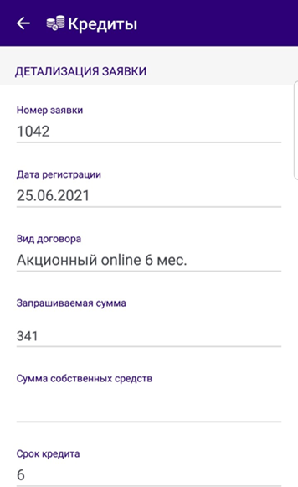

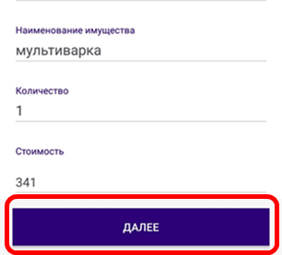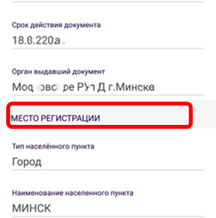

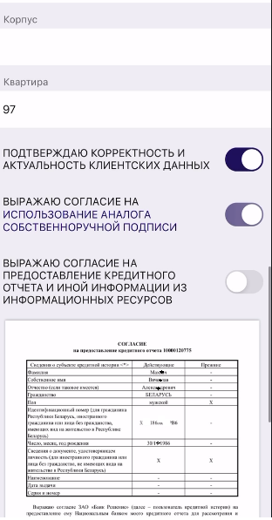

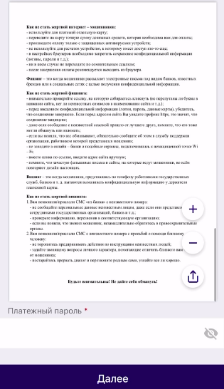

1. Заполните персональные данные: данные документа, удостоверяющего личность, место регистрации, т.е. все пустые графы, которые остались незаполненными (в случае, если есть выпадающий список, выбираете данные из предложенных вариантов). Ознакомьтесь с проектами документов, которые необходимо предоставить для получения кредита. Подтвердите корректность данных и согласие на предоставление кредитного отчета и иной информации из информационных ресурсов, смещая бегунки вправо, введите платежный пароль, который задавали при регистрации в МБ и нажмите кнопку «Далее».
2. Заполните те графы в которых отсутствует информация (в случае, если есть выпадающий список, выберите данные из предложенных вариантов):

- место жительства;

- контактные данные (рабочий телефон);

- сведения о Доходах (среднемесячный доход за 3 последних месяца), путем нажатия на клавишу «Добавить», после чего появятся две строки: вид доходов, который выбирается из выпадающего списка и ежемесячная сумма, которая прописывается руками. В случае, если у Вас несколько статей доходов, нажмите повторно клавишу «Добавить» и заполните данные;

- сведения о Расходах (сумму платежей по кредитам и иное, если имеется) заполняются аналогично Доходам;

- сведения о месте работы;

- адрес места работы;

- дополнительную информацию (семейное положение, количество иждивенцев (при наличии, образование)).

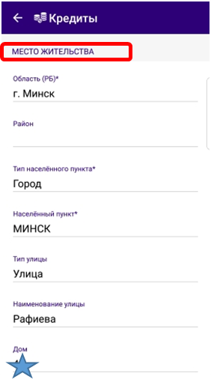

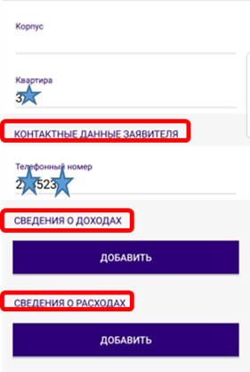

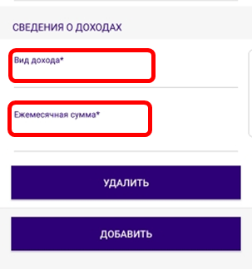

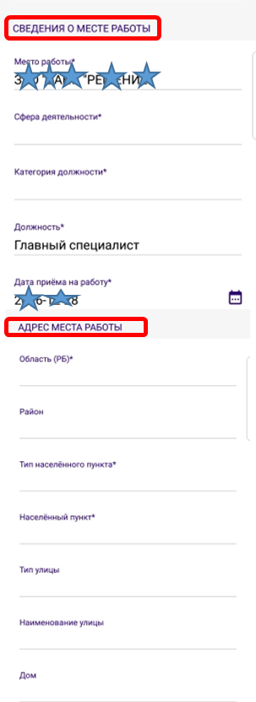

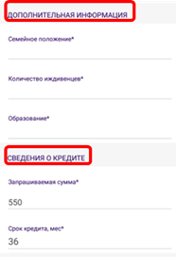

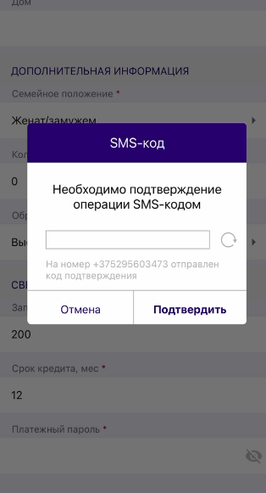

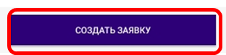

Проверьте сведения о кредите (запрашиваемая сумма и срок кредита), введите код подтверждения и нажмите на клавишу «Создать заявку».

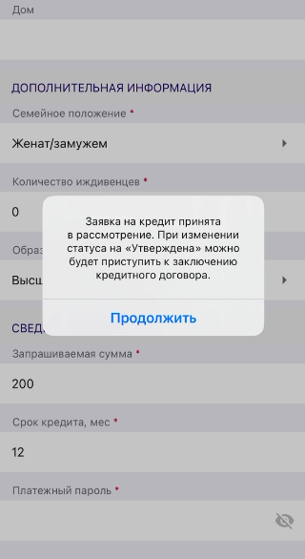

Ожидайте рассмотрения заявки в Банке.

8. После получения информации от Банка и Партнера любым доступным способом (звонок по телефону, СМС или прочее) о получении (одобрении) кредита, и поставки товара/услуги, Вам необходимо зайти в приложение «Мобильный Банк».

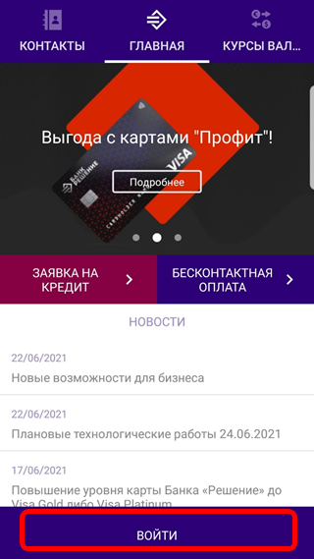

9. Нажмите «Кредиты».

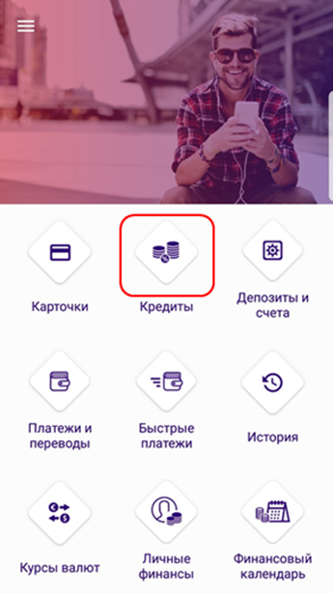

10. Выберите вкладку «Заявки», поставьте отметку в чекбоксе возле даты регистрации заявки и нажмите кнопку «Выбрать заявку».

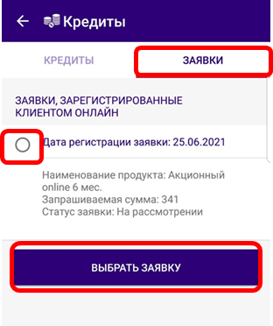

11. Проверьте корректность отображенных данных о заявке и в случае согласия нажмите кнопку «Оформить кредит»

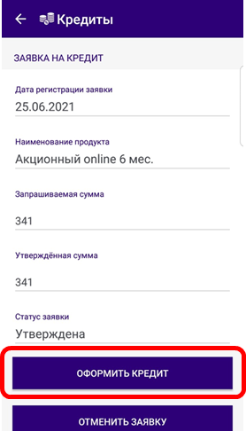

12. Пройдите идентификацию через МСИ путем ввода идентификационного (личного) номера и номера телефона. На указанный телефонный номер придет одноразовый пароль.



Нажмите «Войти».

Разрешите использование камеры (проведение идентификации по биометрии).

Нажмите «Войти» и сделайте фото (согласно рекомендациям).



13. Скачайте, ознакомьтесь и сохраните документ условия кредитования. Смещая бегунок вправо, Вы подтверждаете, что ознакомлены с условиями кредитования. Введите платежный пароль, нажмите кнопку «Далее».

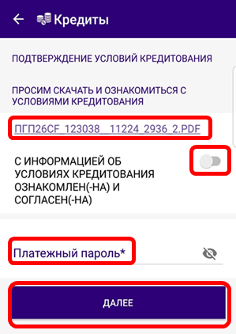

14. Скачайте, ознакомьтесь и сохраните документ кредитный договор. Смещая бегунок вправо, Вы подтверждаете, что ознакомлены с условиями кредитного договора. После нажатия кнопки «Заключить договор», на Ваш номер мобильного телефона поступит SMS-код, который необходимо ввести в соответствующее окошко и нажать кнопку «Заключить договор».

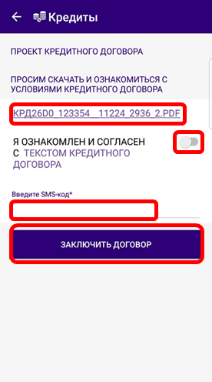

15. Ваша заявка перейдет из вкладки «Заявка» во вкладку «Кредиты», где будет отображена вся информация по Вашему кредитному договору (номер договора, сумма договора, дата полного погашения и тд.).

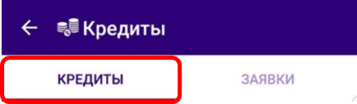

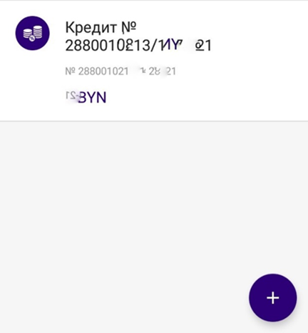 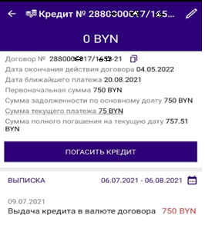

16. Кредитный договор заключен, спасибо что выбрали наш Банк, надеемся на плодотворное сотрудничество! Также, Сообщаем Вам, что всю информацию по Вашему кредитному договору Вы можете уточнять по телефону Контакт-Банка 375173111030 или с любого мобильного оператора короткий номер **465** (Life, А1, МТС).**Начало формы**

**Конец формы**